Dzień II Lato w sztuce (kształtowanie zainteresowania dziełami sztuki, rozwijanie umiejętności tworzenia własnych kompozycji).
- Zdanie prawdziwe i fałszywe.
Rodzic wręcza dziecku dwie buźki (smutną i uśmiechniętą) i pyta co to jest prawda a co fałsz. Dziecko udziela swobodnych wypowiedzi. Następnie rodzic wypowiada różne zdania a dziecko ocenia przy pomocy buziek. Jeśli zdania będą prawdziwe, podnoszą buźkę uśmiechniętą, jeśli fałszywe – smutną na przykład:
- Słońce jest zielone
- Truskawki rosną na drzewach
- Ryś to dziki kot
- Lew ma grzywę
- Tygrys jest w kropki
- Z chmury pada deszcz
- W czasie burzy trzeba się schronić w domu
- Latem jest ciepło

- Zestaw zabaw ruchowych :
- „Leżenie na pisaku” – rodzic rysuje na kartce A4 figury geometryczne powtarzając je z dzieckiem i rozkłada na podłodze. Zadaniem dziecka jest swobodny bieg a na dane Państwa hasło np : kwadrat dziecko podbiega do figury i odwzorowuje kształt przy pomocy np . sznurka, wstążki.
- „Plażowanie” – dziecko stawia stopę na przykład na gąbce i próbuje ją podnieść do góry palcami stopy na zmianę raz prawa raz lewa.
- „Orzeźwienie” - dziecko otrzymuję pustą butelkę. Rodzic razem z dzieckiem przekłada butelkę na przykład: nad głową , za plecami , pod kolanem , podczas chodu , biegu
- „Pokrzywa” – rodzic z dzieckiem siada na przeciwko siebie i rzuca do dziecka piłkę , wymieniając różne warzywa i owoce. Na hasło ; pokrzywa dziecko nie łapie piłki. Jeśli się pomyli robi przysiad, pajacyk.
- „Lato w sztuce” – prezentacja multimedialna, poznawanie dzieł sztuki, jak widzieli lato artyści malarze. Po zapoznaniu się z prezentacją proszę Państwa o rozmowę z dzieckiem na temat obrazów oraz za co dziecko lubi lato – swobodne wypowiedzi.
https://www.youtube.com/watch?v=Sk8kG96VGeI
Dzieła: Stanisław Wyspiański „Chaty w Grębowie”, Jan Ciągliński „Na pokładzie”, Satanisław Gałek „Na tatrzańskiej hali”.
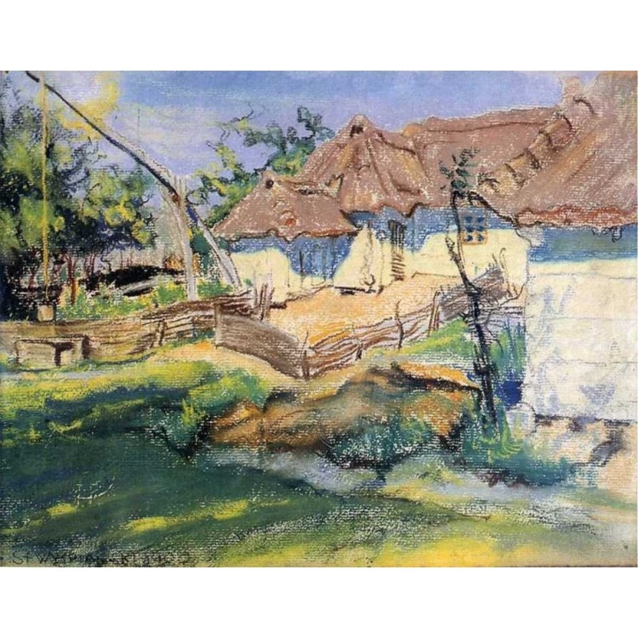
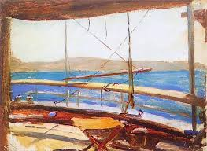
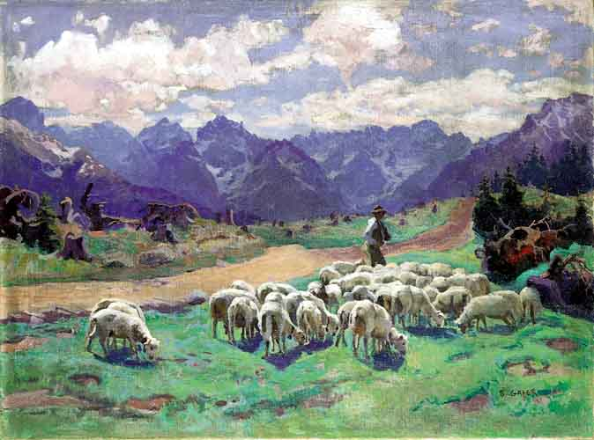
- Lato - rozwijanie inwencji twórczej - dziecko maluje lato gąbką według własnych pomysłów. W czasie twórczej pracy towarzyszy mu muzyczny
opis A. Vivldi „Lato”
https://www.youtube.com/watch?v=jsCsR-SbPFs
Dobrej zabawy życzy Pani Madzia i Pani Beata.

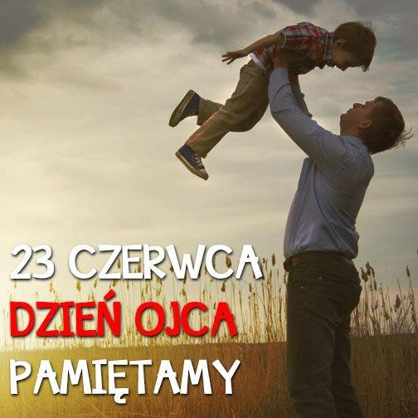
Z okazji Dnia Ojca
składamy najserdeczniejsze życzenia
zdrowia, szczęścia, sukcesów zawodowych i osobistych
oraz radości ze swoich pociech.
Niech będą one dla Was zawsze powodem do dumy
i ogromnym wsparciem.
Życzy Pani Madzia i Pani Beata.

